市民農園の手引き

令和８年度 ～ 令和９年度版
（令和８年度随時募集）
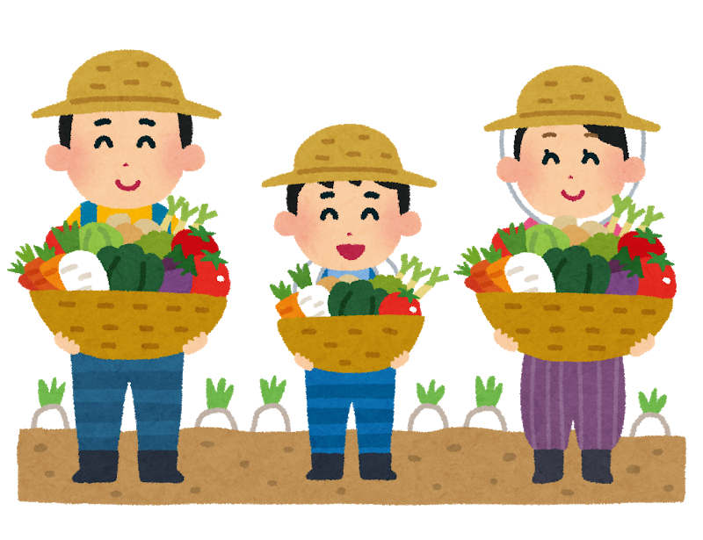
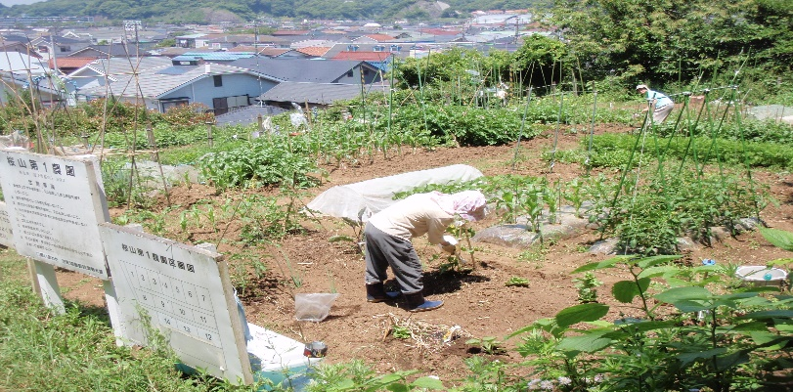

逗子市市民協働部経済観光課

市民農園の使用について

市民農園は、市民が野菜や花の栽培を通じて自然にふれあい、農業に対する理解を深めるとともに、豊かな余暇生活を実現することを目的としています。
農園は、暑さ・寒さ・動物・昆虫等と共存する自然環境の中にあります。自己責任のもとマナーを守って気持ちよく使いましょう。

１．使用期間
使用許可通知書記載の使用開始日から令和１０年２月２９日まで
※ただし、土地所有者の都合等により、使用期間途中でもご利用いただけなくなる場合もありますのでご承知おきください。

２．使用料
１区画月額７５０円
令和８年度分（使用開始月～令和９年３月分）７５０円×使用月
（納期限：使用開始翌月まで）
令和９年度分（令和９年４月～令和１０年２月分）８,２５０円
（納期限：令和９年４月30日まで）
※使用料は農地の整備や管理、修繕等に充当します。また、農園利用時に利用された支柱やネットなど、持ち帰らず放置されたものの廃棄処理費にも充当しています。近年、放置物が多く散見されることから、この状況が続くようですと使用料の増額をせざるを得なくなります。使用した物については、各自が責任を持って持ち帰り処分するようにお願いします。なお、納付された使用料は原則返還しません。ただし、次のいずれかに該当する場合は、全額又は一部を返還します。
①使用者の責めによらない理由により、使用することができないとき。
②本市の都合により使用許可を取り消されたとき。

３．使用面積
１区画約１５平方メートル

４．市民農園の使用取消し
・使用者が使用の許可の取消しを申し出たとき。（辞退届）
・不正な手段をもって使用の許可を受けたとき。（他人名義を使用）
・使用の目的以外に使用したとき。（野菜や花の栽培以外）
・使用の許可条件に違反したとき。（許可された区画以外の耕作）
・使用の権利を譲渡し、又は転貸したとき。
・市民農園の管理上支障があると認められるとき。（近隣区画への迷惑、例：雑草等の放置、除草剤の使用など）

５．貸付終了
市民農園の使用期間が満了したときは、速やかに原状に回復し、返還してください。
※使用期間満了後に次のことを必ず行ってください。
・埋めたものは必ず掘り出して各自処分してください。
・雑草及び植付けた作物をすべて取除き整地してください。
・置いていた農具や農業資材（ネットや作物の支柱など）は持ち帰ってください。

６．損害賠償
市民農園の施設や看板等を損傷、汚損、若しくは滅失したときは、賠償又は原状に回復しなければなりません。

７．注意事項
・市内で転居し住所変更した場合は、速やかに経済観光課へご連絡ください。
・市外へ転居した場合は市民農園の利用が出来なくなります。
・市民農園を利用できなくなった場合は、速やかに経済観光課へご連絡ください。
・市民農園には、駐車場・駐輪場・トイレ・水道施設・物置等は設置していません。
・隣接している住宅に迷惑をかけないようにしてください。
・農園で出たゴミは、各自必ず持ち帰ってください。
・隣接者との区画境は、双方で十分話し合ってください。
・区画前の通路や隣接している法地は、皆さんで協力して草刈りをお願いします。
※市に寄せられた実際の苦情例
・近くの民営駐車場への無断駐車や狭い道路での駐車により迷惑している。
・トイレや水を要求され迷惑している。
・植えているものを他人に許可なく採取され迷惑している。
・草刈りをせずに放置し、雑草が入りこんで迷惑している。
・放置したゴミに虫がたかり、迷惑している。
・区画外で耕作している。

８．栽培方法等の相談
①日比谷花壇大船フラワーセンター
〒２４７－００７２ 鎌倉市岡本１０１８番
電話：０４６７－４６－２１８８
ＦＡＸ：０４６７－４６－２４８６
※来園する場合は入園料がかかります。

②神奈川県立花と緑のふれあいセンター “花菜ガーデン”
〒２５９－１２１５ 平塚市寺田縄４９６－１
電話：０４６３－７３－６１７０
ＦＡＸ：０４６３－７３－６１７５

９．市民農園に関する問合せ先
〒２４９－８６８６ 逗子市逗子５－２－１６
逗子市市民協働部経済観光課 市民農園担当
電話：０４６－８７３－１１１１ 内線２８４
ＦＡＸ：０４６－８７３－４５２０
栽培・耕作について

１．作付計画をたてる
野菜作りを始める前に、菜園に合わせて計画や手順を考えておく必要があります。
これを「作付計画」といいますが、計画の段階で十分に検討しておけば、一年を通じて絶やさず野菜を収穫でき、菜園をより有効的に利用できます。作りやすさや家庭の好みなどを考えて種類を選び、収穫期や収穫量なども考え、どの作物にもよく日が当たるように組み合わせをうまく考えたプランを作っておくことが大切です。

（作付計画の例）
３ｍ ３ｍ

トウモロコシ10本 （オクラ）
ナ ス 5本 （トマト）
ピーマン 5本（シシトウ）
インゲン 15本（エダマメ）
シソ | パセリ
カリフラワー 7本  （ブロッコリー） |  |  | イ  チ  ゴ  16本
キャベツ 7本  （ハクサイ） |  |  | イ  チ  ゴ  16本
コ  マ  ツ  ナ | ホ  ウ  レ  ン  ソ  ウ | コ  カ  ブ | イ  チ  ゴ  16本

春夏作（４月～８月） 秋冬作（９月～１月）

※特にナス科の作物（ナス・トマト・ピーマン・じゃがいも）やウリ類は、同種の連作のほか同じ科の連作にも弱いので、毎年作付場所を変える必要があります。

２．土づくり
野菜が良くできる土は、肥料が十分あり、空気や水分の流通の良い柔らかい弱酸性の土です。このような土を作るためには、堆肥や腐葉土を混ぜ込みます。さらに、元肥料として化成肥料などを施すことも大切です。

３．肥料の働き
野菜を上手に育てるには、肥料が欠かせません。
肥料には、三大要素といわれる「チッソ」「リン酸」「カリ」の他に、微量要素のマグネシウム、マンガン、銅、鉄などが含まれています。この成分は、水に溶けた形で根から吸収され、植物の成長を助けます。速効・緩効などの性質を良く確認して使用しましょう。

４．種まきから収穫までの管理
作物には畑に定植した後収穫までに、除草・中耕・追肥など、その作物に特有の管理作業があります。特に、果菜類の摘心や芽かき・誘引・支柱立てなどの管理は、良い果実を収穫するための大切な仕事です。 収穫が終わって空いた場所は、すぐに耕しておきましょう。種の袋の日付を良く確かめて、古いものは使わないようにしましょう。種は厚くならないようにまき、土を薄くかけ、クワの背などで軽く抑えておきます。

５．病害の症状と病害虫の防ぎ方
病害虫の被害を少なくするためには、日照や風通しを良くし作物を丈夫に育てることが第一です。また、早期発見、早期防除が必要です。捕殺や切除を行い、やむを得ない場合にのみ農薬散布を行なってください。

